Вносится главой Отрадо-Ольгинского
сельского поселения Гулькевичского
района

Проект
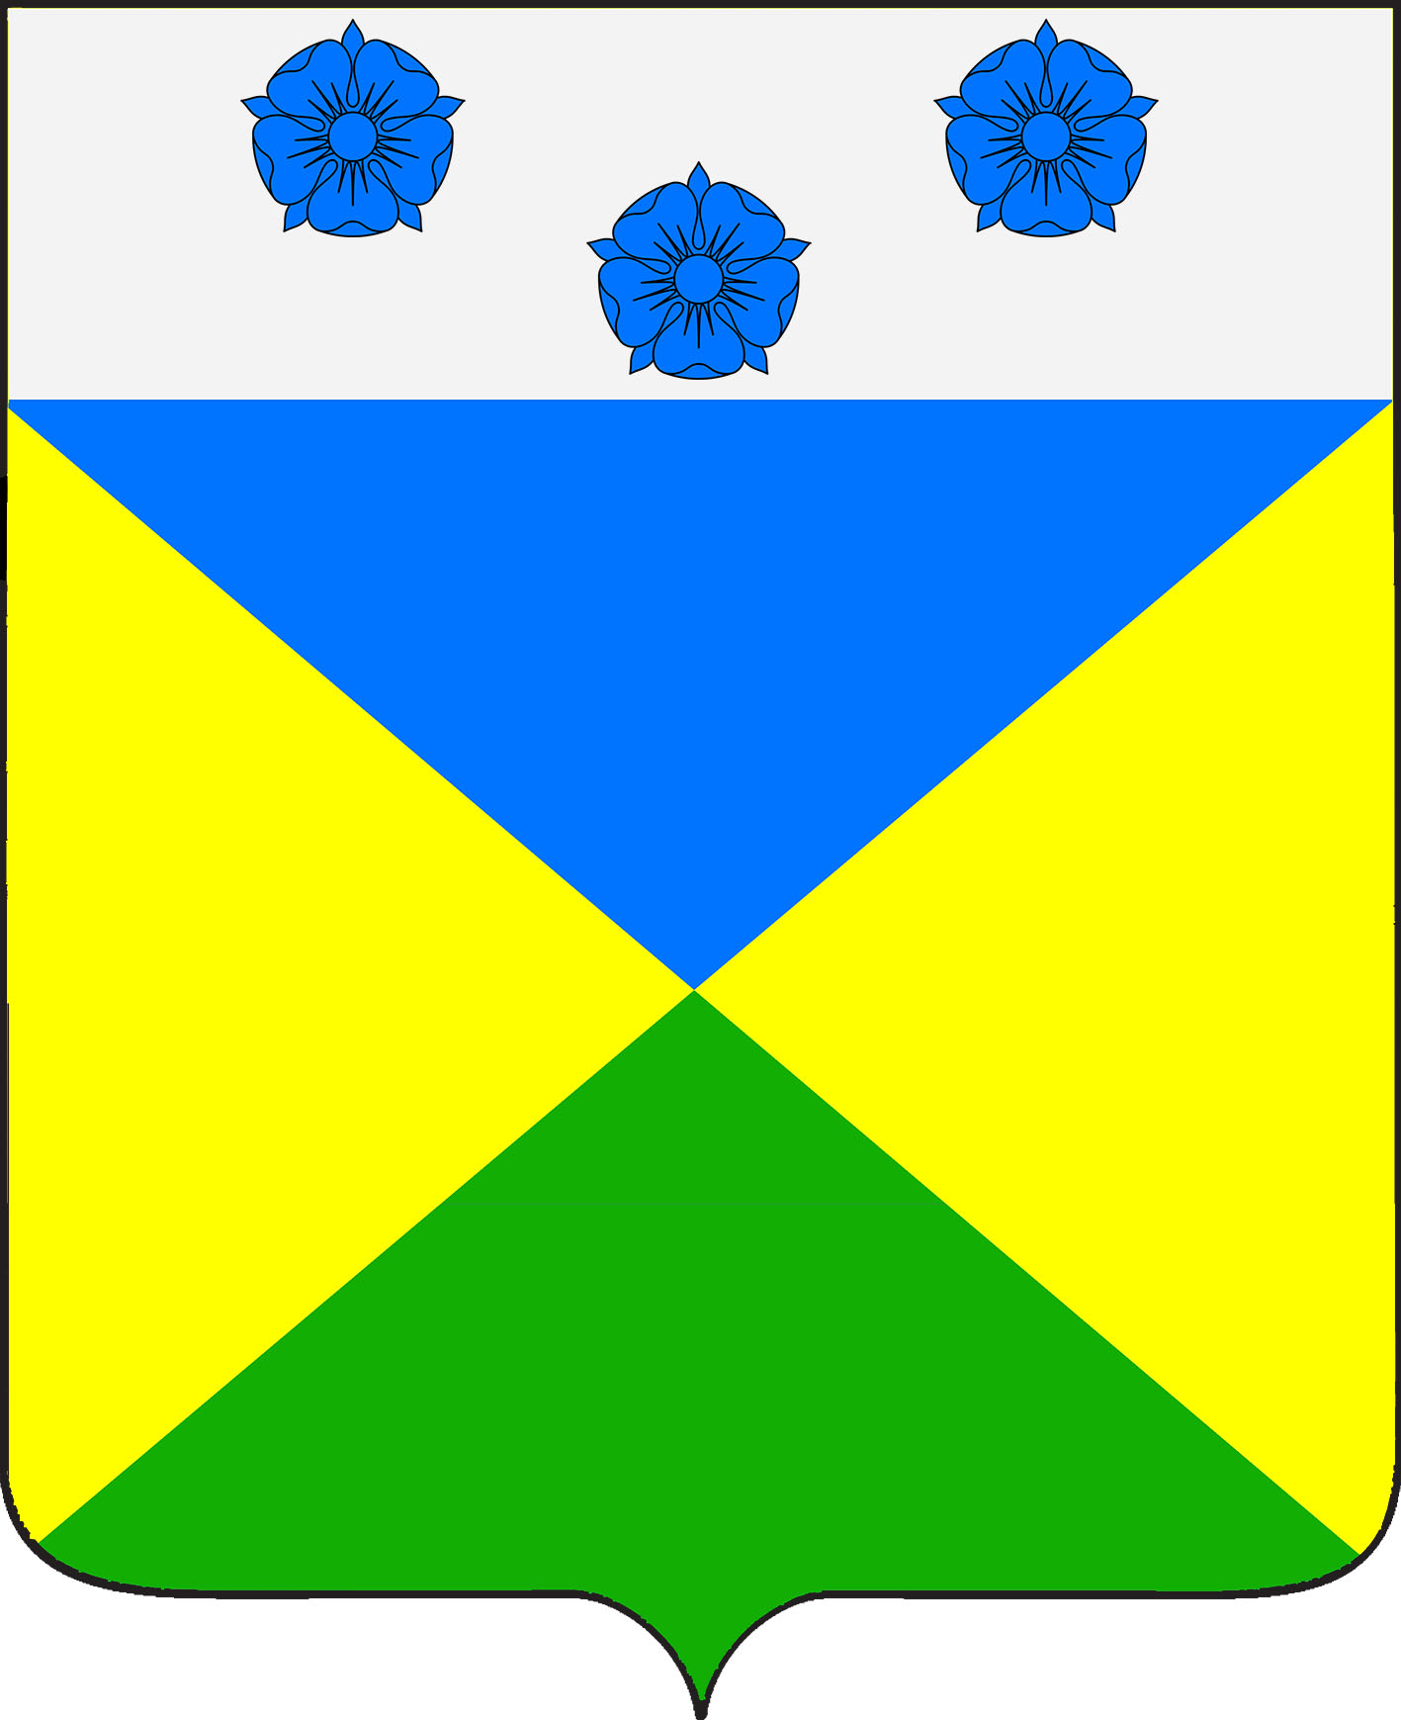

СОВЕТ ОТРАДО-ОЛЬГИНСКОГО СЕЛЬСКОГО ПОСЕЛЕНИЯ
ГУЛЬКЕВИЧСКОГО РАЙОНА

РЕШЕНИЕ

от____________ №____________
село Отрадо-Ольгинское

О даче согласия администрации
Отрадо-Ольгинского сельского поселения
Гулькевичского района на заключение соглашения
с администрацией муниципального образования
Гулькевичский район о передаче полномочий по
осуществлению внутреннего муниципального
финансового контроля за счет межбюджетных
трансфертов, предоставляемых из бюджета
Отрадо-Ольгинского сельского поселения
Гулькевичского района в бюджет
муниципального образования
Гулькевичский район на 2023 год

На основании части 4 статьи 15 Федерального закона от 6 октября 2003 г. № 131-ФЗ «Об общих принципах организации местного самоуправления в Российской Федерации», части 3 статьи 265, статьи 269.2 Бюджетного кодекса Российской Федерации, части 8 статьи 99 Федерального закона от 5 апреля 2013 г. № 44-ФЗ «О контрактной системе в сфере закупок товаров, работ услуг для обеспечения государственных и муниципальных нужд», руководствуясь уставом Отрадо-Ольгинского сельского поселения Гулькевичского района, Совет Отрадо-Ольгинского сельского поселения Гулькевичского района р е ш и л:
1. Дать согласие администрации Отрадо-Ольгинского сельского поселения Гулькевичского района на заключение соглашения с администрацией муниципального образования Гулькевичский район на срок с 1 января 2023 года по 31 декабря 2023 года о передаче муниципальному образованию Гулькевичский район полномочий по осуществлению внутреннего муниципального финансового контроля за счет межбюджетных трансфертов, предоставляемых из бюджета Отрадо-Ольгинского сельского поселения Гулькевичского района, в размере 53213,51 (пятьдесят три тысячи двести тринадцать рублей пятьдесят одна копейка) рублей.
2. Администрации Отрадо-Ольгинского сельского поселения Гулькевичского района заключить соглашение с администрацией муниципального образования Гулькевичский район о передаче полномочий, определенных в пункте 1 настоящего решения и обнародовать заключенное соглашение в специально установленных местах для обнародования муниципальных правовых актов органов местного самоуправления Отрадо-Ольгинского сельского поселения Гулькевичского района определенных постановлением администрации Отрадо-Ольгинского сельского поселения Гулькевичского района от 22 апреля 2013 г. № 41 «Об определении мест обнародования муниципальных правовых актов Отрадо-Ольгинского сельского поселения Гулькевичского района».
3. Ведущему специалисту администрации Отрадо-Ольгинского сельского поселения Гулькевичского района И.В. Максимовой разместить настоящее решение на сайте Отрадо-Ольгинского сельского поселения Гулькевичского района в информационно-телекоммуникационной сети «Интернет».
4. Контроль за выполнением настоящего решения возложить на депутатскую комиссию Совета Отрадо-Ольгинского сельского поселения Гулькевичского района по бюджету, налогам, сборам, муниципальной собственности, экономике, торговле, предпринимательству и инвестиционной политике.
5. Решение вступает в силу со дня его подписания.

Председатель Совета
Отрадо-Ольгинского сельского
поселения Гулькевичского района Т.Н. Мавренкова

